PROGRAM ZDRAVJE V VRTCU
POROČILO O IZVEDENIH AKTIVNOSTIH
ZA KREPITEV ZDRAVJA V ŠOLSKEM LETU _2018/2019______
Navodilo:
Izpolni vsak tim izvajalk (vzgojiteljica in pomočnica vzgojiteljice)
- ter posreduje koordinatorici programa v svojem vrtcu.
Naziv vrtca: Vrtec Radovednež
Kraj: Škocjan
Enota vrtca: Vrtec Radovednež pri OŠ F. Metelka
Naslov enote: Škocjan 51, 8275 Škocjan
Skupina: Kobacaji
Starost otrok: 1 do 2 leti
Izvajalki:
- vzgojiteljica: Lidija Benčina
Ali ste se v tekočem šolskem letu udeležili izobraževanj,
ki jih je za program Zdravje v vrtcu pripravil NIJZ OE Ljubljana?
- spomladansko izobraževanje - jesensko izobraževanje
da  109, Ljubljana, 14.3.2019 | da  22.11.2018POP/51

- pomočnica vzgojiteljice: Simona Bogolin
Ali ste se v tekočem šolskem letu udeležili izobraževanj,
ki jih je za program Zdravje v vrtcu pripravil NIJZ OE Ljubljana?
- spomladansko izobraževanje - jesensko izobraževanje
ne  Če DA vpišite številko potrdila | ne  Če DA vpišite številko potrdila

Zap. št. naloge: 1
Vsebina: Medgeneracijsko sodelovanje
Metoda dela: Ogled / obisk izberite iz šifranta izberite iz šifranta
Zunanji izvajalci: Babice
Čas trajanja: ure (št) 1,5
Ciljna skupina: otroci drugo izberite iz šifranta
Uporabljeno gradivo in didaktični material:
Uporabljene informacije z naših izobraževanj? da
Praznično druženje z babicami

V prazničnem decembru (12. 12. 2018) sva se s pomočnico odločili, da bova povabili babice na druženje v skupino. Ker so v tej skupini otroci, ki so prvič prestopili prag vrtca so potrebovali kar nekja časa, da so se privadili na bivanje v vrtcu. Zato sva z druženjem počakali, da so otroci usvojili vrtčevsko rutino in so se v vrtcu dobro počutili. Da smo jih lahko pogostili smo dan prej spekli piškote. Zamesili smo testo, otroci pa so pomagali pri tiskanju piškotov. Babice so se z veseljem in v polnem številu odzvale povabilu. K nam so prišle po zajtrku in negi. Otroci so bili navdušeni, najprej smo se posladkali z našimi piškoti. Nato pa je sledila igra, zapeli smo še nekaj pesmi, se fotografirali in že je bil čas za naše kosilo. Ko so se babice poslovile je bilo nekaj joka, vendar so se otroci kmalu pomirili. Cilj dogodka je bilo druženje in igra. Zadovolji smo bili vsi, babice, otroci in vzgojiteljici.
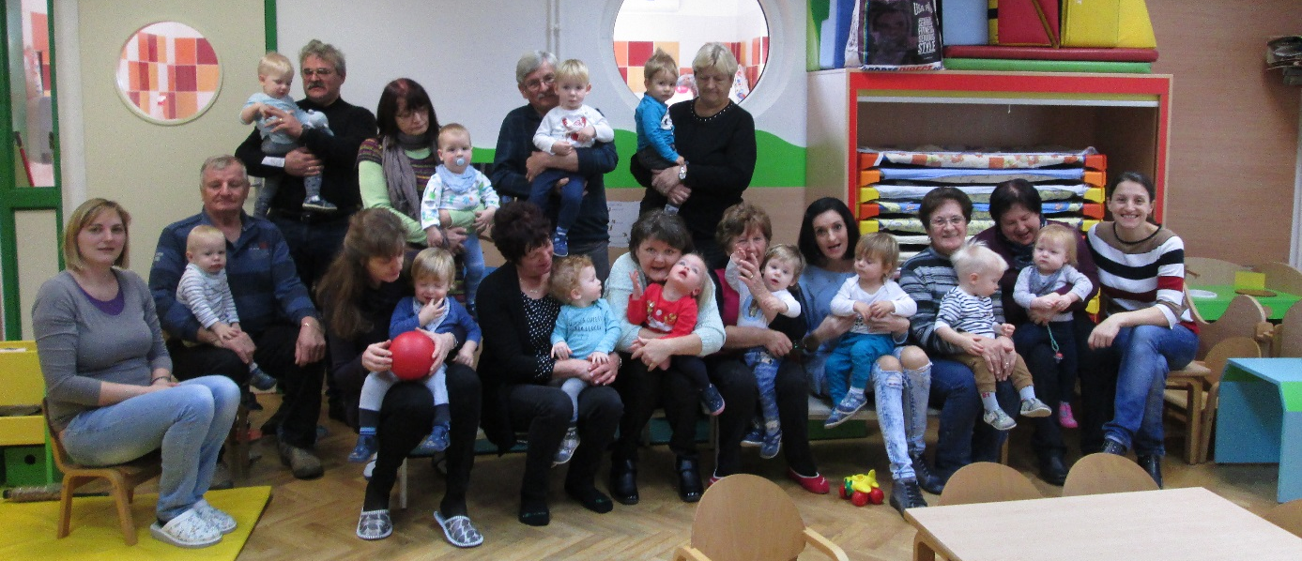

Zap. št. naloge: 2
Vsebina: Zdrava prehrana
Metoda dela: Praktično delo Ogled / obisk Pogovor
Zunanji izvajalci: G. Igor Osredkar (očka)
Čas trajanja: tedni (št) 1
Ciljna skupina: otroci starši izberite iz šifranta
Uporabljeno gradivo in didaktični material: Slikovni material o čebelah, čebelarski pripomočki
Uporabljene informacije z naših izobraževanj? ne
Slovenski tradicionalni zajtrk

V novembru smo cel teden izvajali dejavnosti v povezavi s slovenskim tradicionalnim zajtrkom. S pomočjo slikovnega gradiva smo spoznali čebele. Ogledali smo si pripomočke za čebelarjenje (čebelarsko obleko, satnico…). V bližini vrtca imamo tudi Metelkov čebelnjak, ki smo si ga skupaj s sosednjo skupino ogledali. Obiskal nas je očka, ki igra harmoniko in skupaj s sodednjo skupino smo zarajali. Izdelali smo pogrinjek, ki smo ga uporabili v petek, na dan, ko smo imeli Slovenski tradicionalni zajtrk.
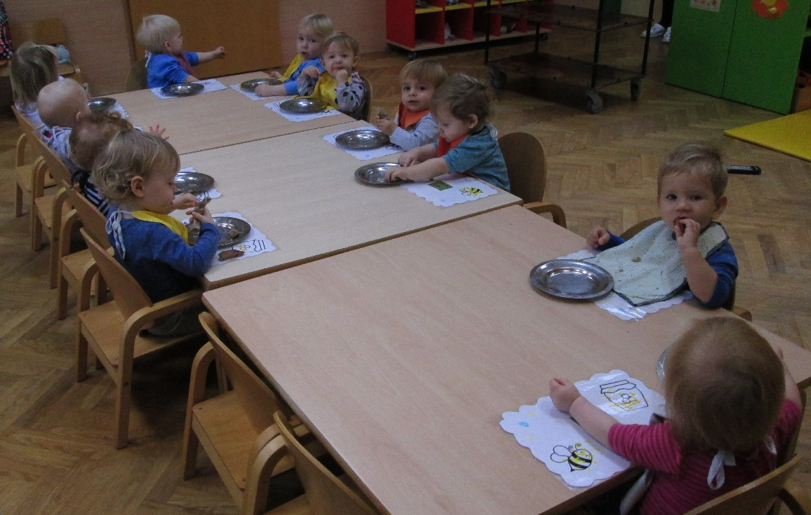

Zap. št. naloge: 3
Vsebina: Gibanje
Metoda dela: Praktično delo izberite iz šifranta izberite iz šifranta
Zunanji izvajalci:
Čas trajanja: izberite iz šifranta Skozi celo leto
Ciljna skupina: otroci drugo izberite iz šifranta
Uporabljeno gradivo in didaktični material: Različni športni rekviziti
Uporabljene informacije z naših izobraževanj? da
Gibanje(sprehodi, terasa, sneg, igralnica, sprostitveni kotiček, z rekviziti in brez)

V naši skupini so otroci, ki so prag vrtca prvič prestopili in večina teh otrok ob vstopu še ni hodilo. Na začetku sva v ospredje postavili dejavnosti povezane z naravnimi oblikami gibanja. Izvajali smo jih v igralnici ali na terasi. Postavili sva različne poligone iz mehkih blazin, ki so jih otroci premagovali. Hodili smo na sprehode v bližnji okolici vrtca, s tem, da smo koristili voziček, za tiste otroke, ki niso hodili. V zimskem času smo izvajali tudi igre na in s snegom. V igralnici smo nadaljevali z različnimi poligoni, otroci pa so rokovali tudi z žogami in baloni, časopisnim papirjem, uporabljali smo improvizirane športne pripomočke. V spomladanskem času so pa vsi otroci že shodili, tako, da so tudi naši sprehodi postali daljši in brez vozička. Šli pa smo lahko tudi v sprostitveni kotiček, kjer sva lahko postavili večji poligon.
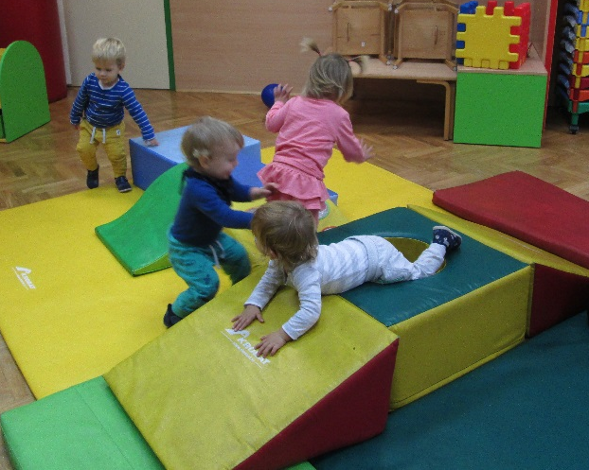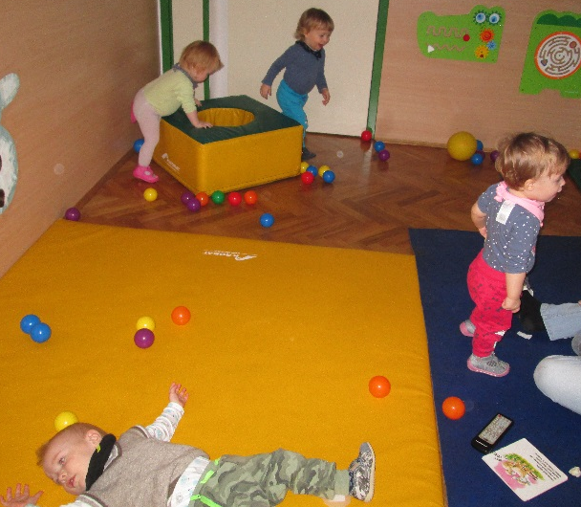
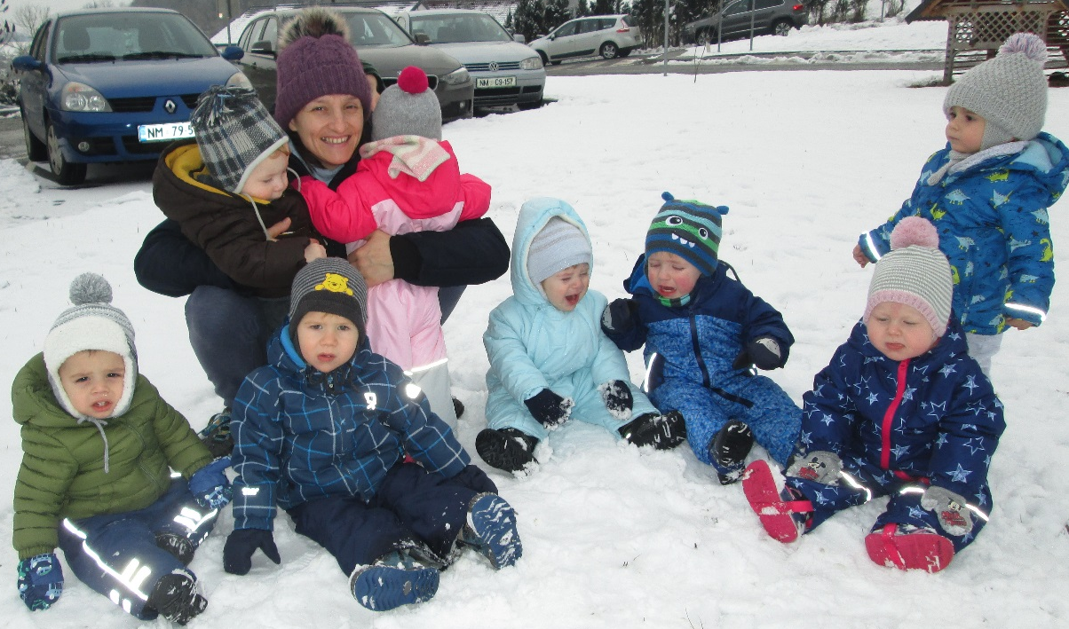

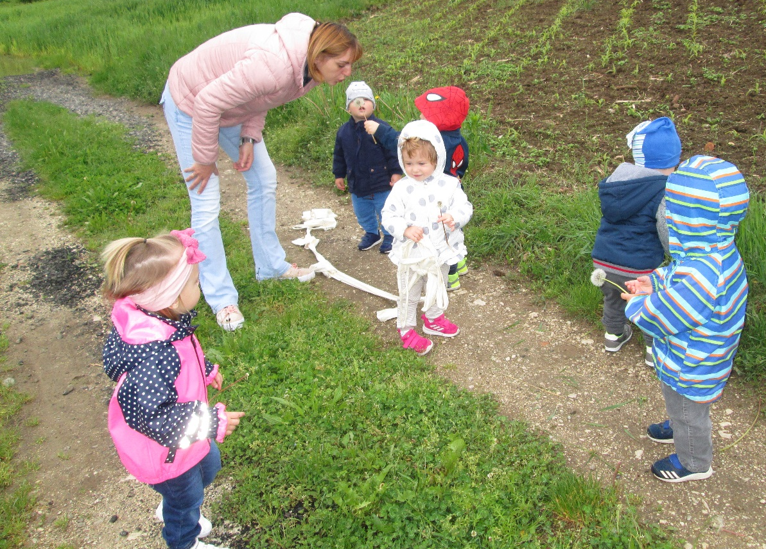

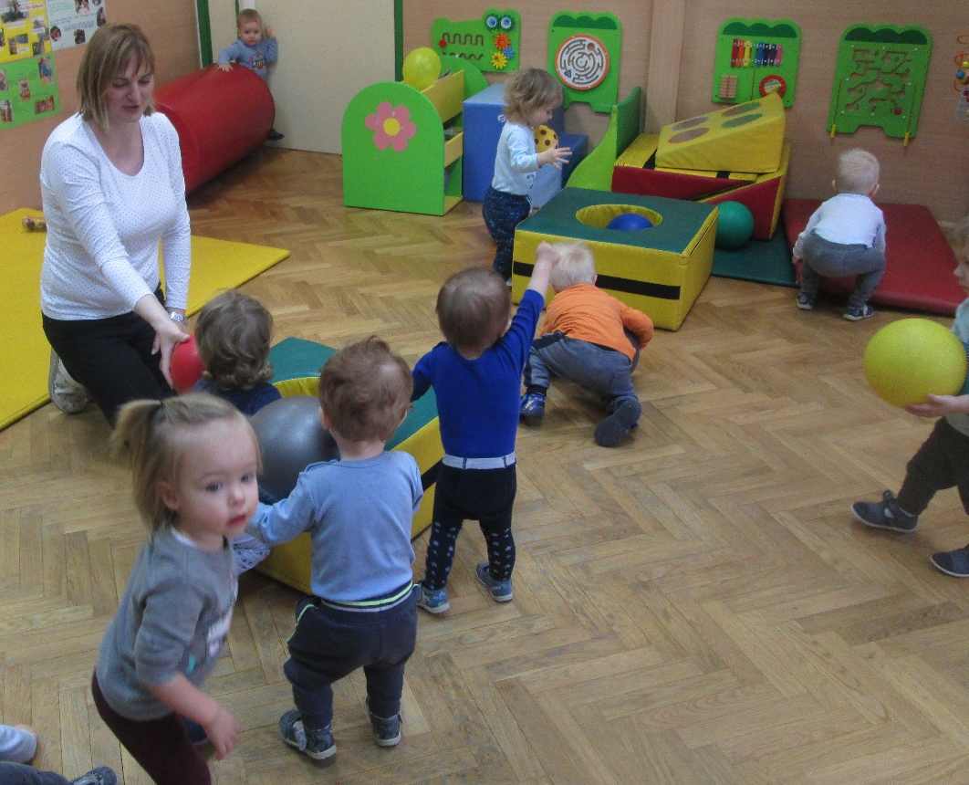

Zap. št. naloge: 4
Vsebina: Medgeneracijsko sodelovanje
Metoda dela: Ogled / obisk Pogovor Praktično delo
Zunanji izvajalci: Prostovoljci iz OŠ F. Metelka Škocjan
Čas trajanja: izberite iz šifranta Skozi celo leto
Ciljna skupina: otroci drugo izberite iz šifranta
Uporabljeno gradivo in didaktični material:
Uporabljene informacije z naših izobraževanj? ne
Prostovoljstvo

Skozi selo leto so k nam prihajale tri prostovoljke. To so učenke, ki obiskujejo 6., 7. in 8. razred osnovne šole F. Metelka Škocjan. Pomagale so nam pri vsakdanjem delu, igri, negi, dejavnostih, pripravljanju didaktičnega materiala.

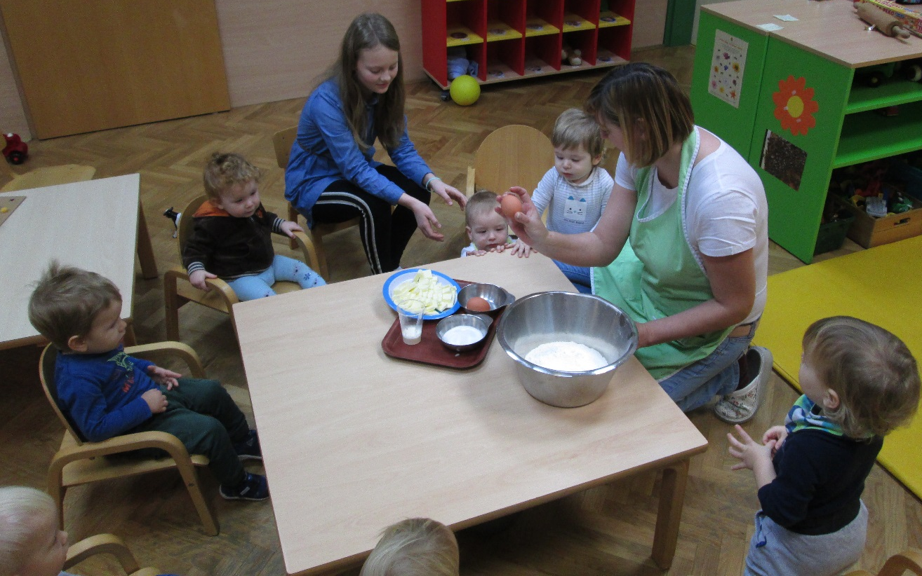

Zap. št. naloge: 5
Vsebina: Osebna higiena
Metoda dela: Praktično delo Pogovor Demonstracija
Zunanji izvajalci:
Čas trajanja: izberite iz šifranta Skozi celo leto
Ciljna skupina: otroci izberite iz šifranta izberite iz šifranta
Uporabljeno gradivo in didaktični material: Slikovno gradivo
Uporabljene informacije z naših izobraževanj? da
Higiena rok

V jesenskem delu je bilo v ospredju uvajanje otrok in njihovo dobro počutje. Ko otrokom bivanje v vrtcu ni več predstavljalo stresa in so se dobro počutili sva jih začeli navajati na rutino umivanja rok pred obroki. Povedali sva jim, da je potrebno zavihati rokave, umiti roke z vodo, vzeti papir, si obrisati roke in papir vreči v koš. Sedaj, ko rečeva, da si gremo umiti roke otroci vedo kaj sledi, si pridejo umiti roke, ko si obrišejo roke, papir vržejo v smeti. Rok si pri tej starosti še ne umivajo popolnoma samostojno, vendar cilj sva dosegli, kajti otroci vedo kaj storiti, ko rečeva, da si gredo umiti roke.

Zap. št. naloge: 6
Vsebina: Medgeneracijsko sodelovanje
Metoda dela: Ogled / obisk izberite iz šifranta izberite iz šifranta
Zunanji izvajalci:
Čas trajanja: izberite iz šifranta Skozi celo leto
Ciljna skupina: otroci izberite iz šifranta izberite iz šifranta
Uporabljeno gradivo in didaktični material: Kostumi in pripomočki potrebni za dramatizacije , video material
Uporabljene informacije z naših izobraževanj? ne
Praznovanje letnih časov

V prvo starostno obdobje v našev vrtcu sodijo tri skupine. Vsaka je bila zadolžena za pripravo praznovanja letnega časa za vse tri skupine. Radovedneži so pripravili praznovanje jeseni. Ob posnetkih je vzgojiteljica pripovedovala zgodbo o Repi velikanki. Obiskala nas je tudi Tetka jesen, ki je prinesla jesenske darove, posladkali pa smo se tudi z jabolki. Cepetavčki so pripravili dramatizacijo zgodbe Babica zima, ki smo si jo ogledali. Vzgojiteljici pri Kobacajih pa sva za praznovanje prihoda pomladi pripravili dramatizacijo o Medvedku Godrnjavčku in pomladni vili. Ogledu je sledilo druženje med skupinami.

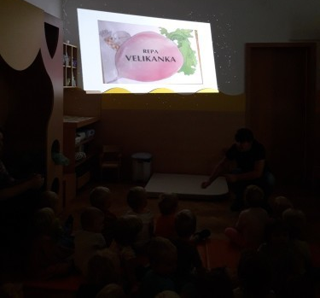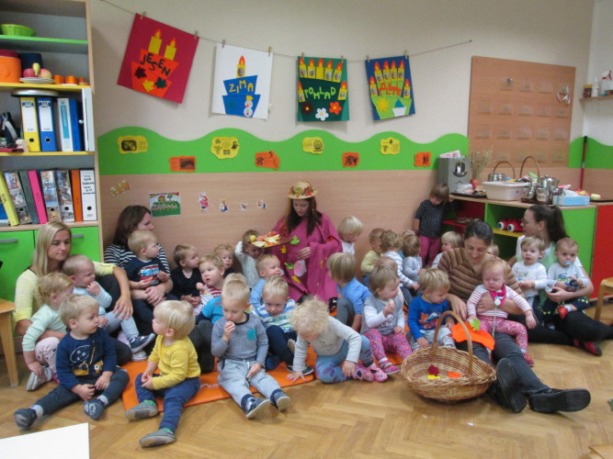
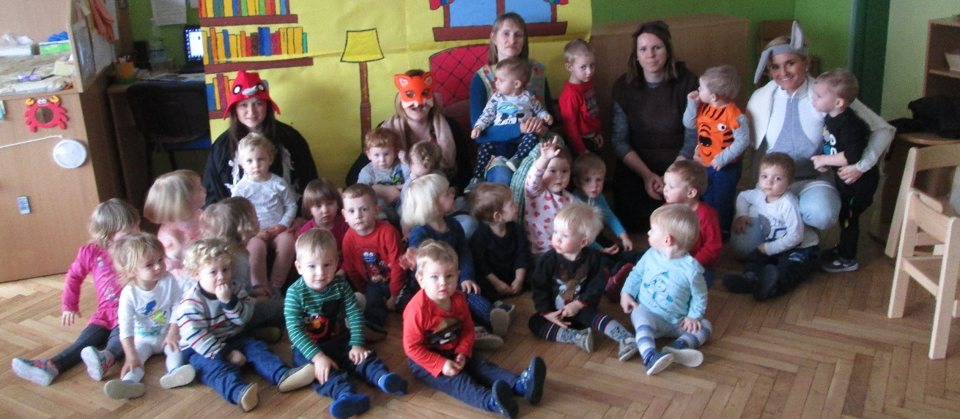

Zap. št. naloge: 7
Vsebina: Medgeneracijsko sodelovanje
Metoda dela: Ogled / obisk Pogovor izberite iz šifranta
Zunanji izvajalci: Mamice Kobacajev
Čas trajanja: ure (št) 1,5
Ciljna skupina: otroci starši izberite iz šifranta
Uporabljeno gradivo in didaktični material:
Uporabljene informacije z naših izobraževanj? ne
Čajanka za mamice

Ker naša skupina ni nastopala na prireditvi ob materinskem dnevu, sva se s pomočnico odločili, da povabiva mamice na čajanko in druženje. Uredili smo prostor in ponudili čaj in prigrizke. Dopoldan je hitro minil ob igri in prijetnem druženju.

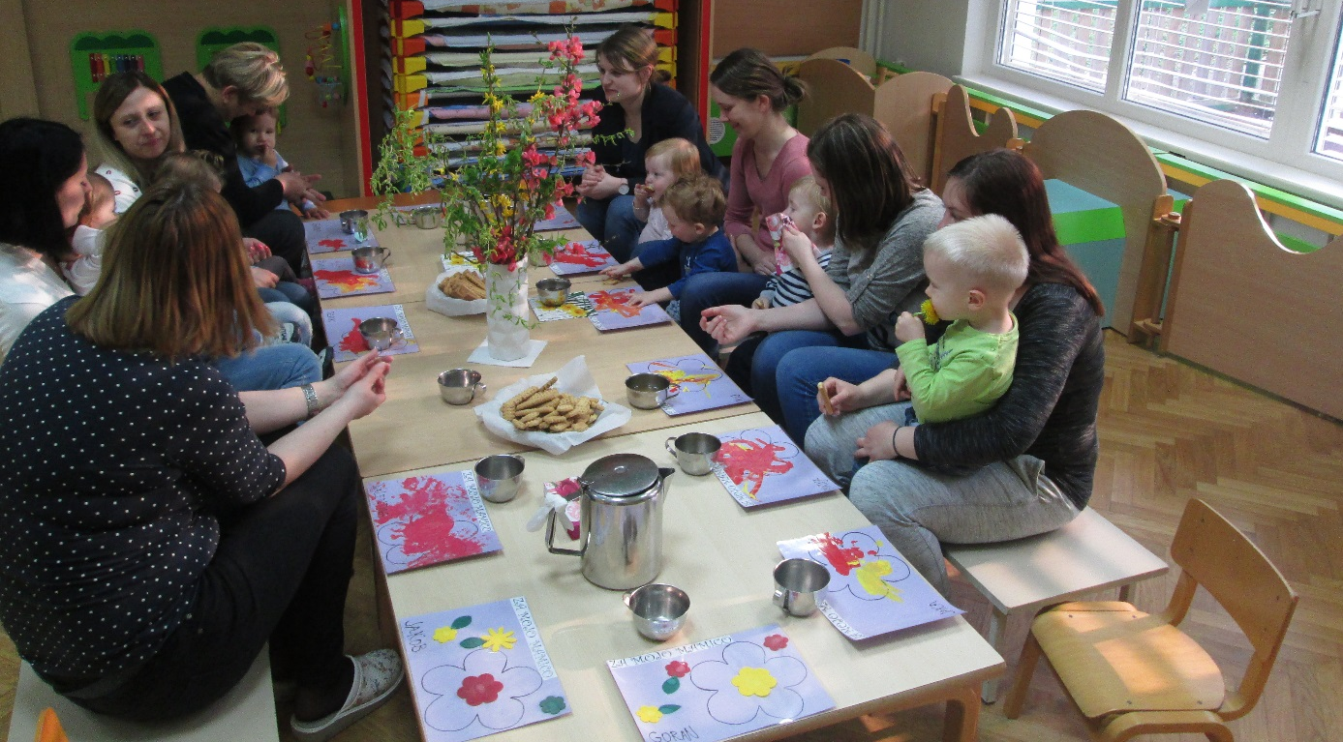
Zap. št. naloge: 8
Vsebina: Medgeneracijsko sodelovanje
Metoda dela: Ogled / obisk Praktično delo izberite iz šifranta
Zunanji izvajalci: Dedki in babice
Čas trajanja: ure (št) 1,5
Ciljna skupina: otroci drugo izberite iz šifranta
Uporabljeno gradivo in didaktični material:
Uporabljene informacije z naših izobraževanj? da
Spomladanski pohod z dedki in babicami

V petek, 24. 5. 2019, smo odšli z dedki in babicami na pohod po Škocjanu. Otroci so imeli s seboj malico, dedki in babice pa odejice. Ustavili smo se v parku Dr. Ignacija Knobleharja, kjer smo zaužili malico iz nahrbtnika. Starše sva naprosili naj otrokmo pripravijo zdrav prigrizek (sadje) in vodo. Na ta način smo združili gibanje in zdrav prigrizek.

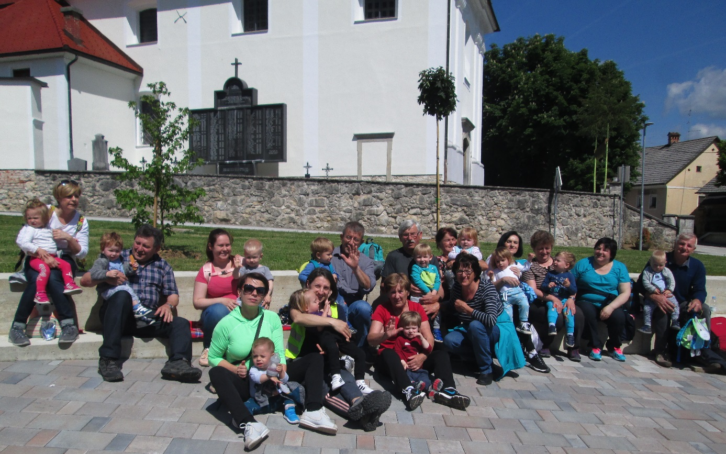

Zap. št. naloge: 9
Vsebina: izberite iz šifranta
Metoda dela: izberite iz šifranta izberite iz šifranta izberite iz šifranta
Zunanji izvajalci: navedite kdo (npr. policist, medicinska sestra)
Čas trajanja: izberite iz šifranta Vpišite število
Ciljna skupina: izberite iz šifranta izberite iz šifranta izberite iz šifranta
Uporabljeno gradivo in didaktični material: navedite
Uporabljene informacije z naših izobraževanj? izberite da ali ne
Navedite naslov aktivnosti, če ste ga imeli

Opišite aktivnost (cca 200 besed).

Zap. št. naloge: 10
Vsebina: izberite iz šifranta
Metoda dela: izberite iz šifranta izberite iz šifranta izberite iz šifranta
Zunanji izvajalci: navedite kdo (npr. policist, medicinska sestra)
Čas trajanja: izberite iz šifranta Vpišite število
Ciljna skupina: izberite iz šifranta izberite iz šifranta izberite iz šifranta
Uporabljeno gradivo in didaktični material: navedite
Uporabljene informacije z naših izobraževanj? izberite da ali ne
Navedite naslov aktivnosti, če ste ga imeli

Opišite aktivnost (cca 200 besed).

